UFRJ
[tag-parte1-engenharia reversa]
Autor: Pedro Jullian Medina Torres Graça
Processo Seletivo GRIS
Aplicador: Leonardo Ventura

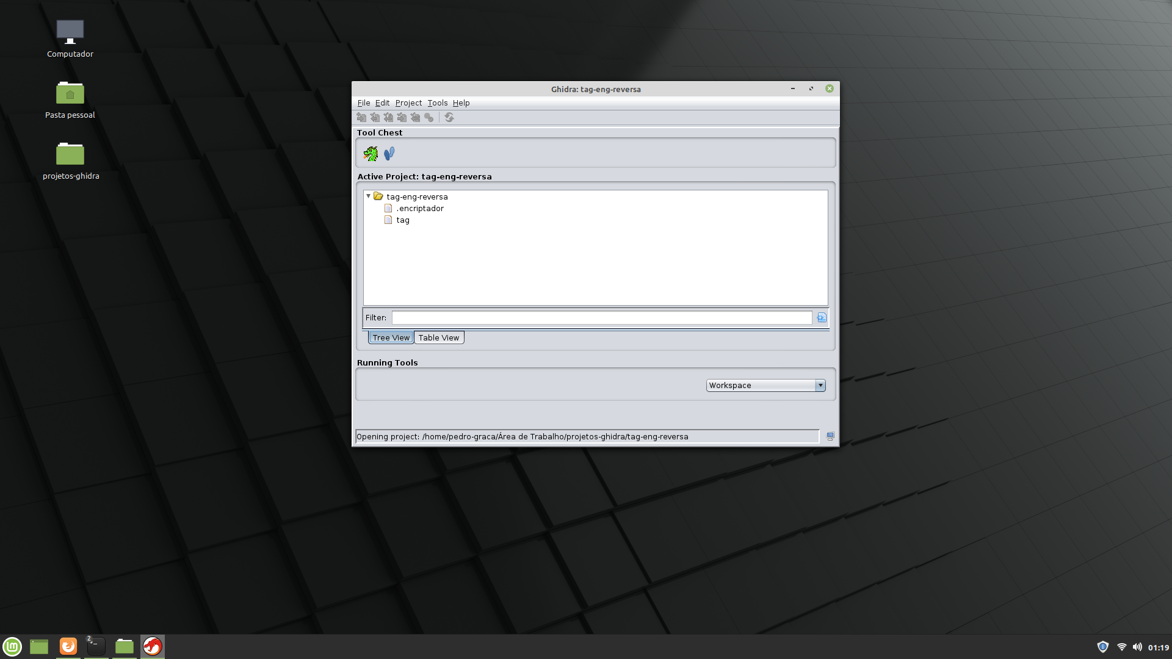
Aqui mostra onde comecei. Usei o Ghidra por ser mais simples. Apenas cliquei duas vezes sobre tag.
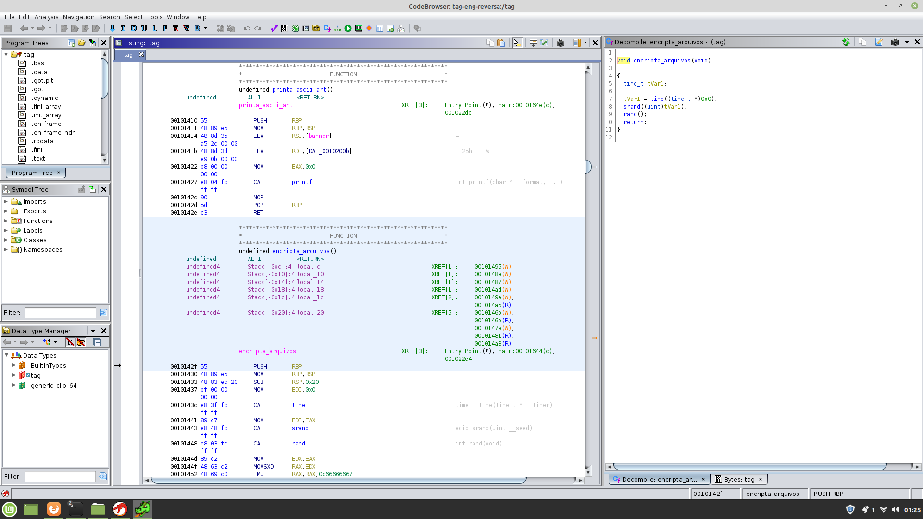
Desci a “listing” seguindo o código até encontrar a função “encripta_arquivos”
Ela não pareceu nada demais, basicamente está colocando um valor pseudoaleatório em tvar1.
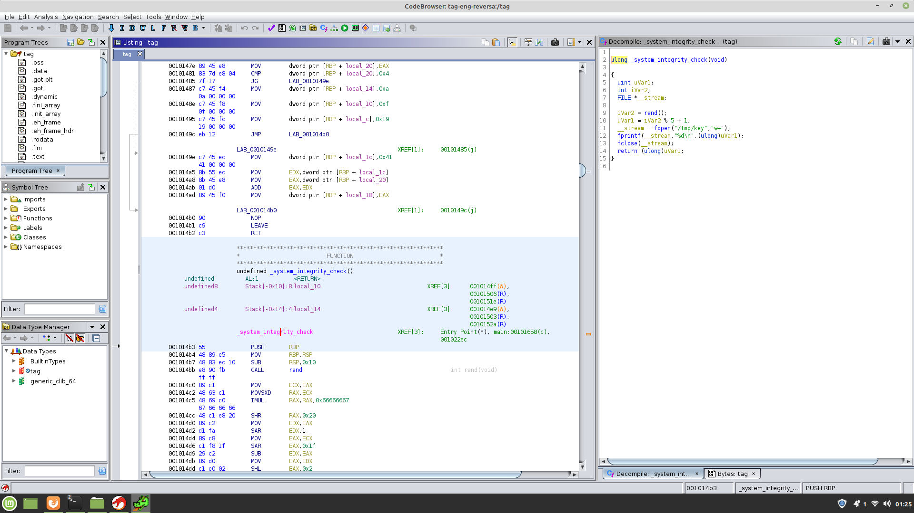
Descendo mais encontrei esse outra função que parece fazer parte da anterior. Pelo o que entendi ela faz com que o valor aleatorio gerado anteriormente fique restrito de 1 a 5 e é colocado dentro de um arquivo key na pasta temporaria.
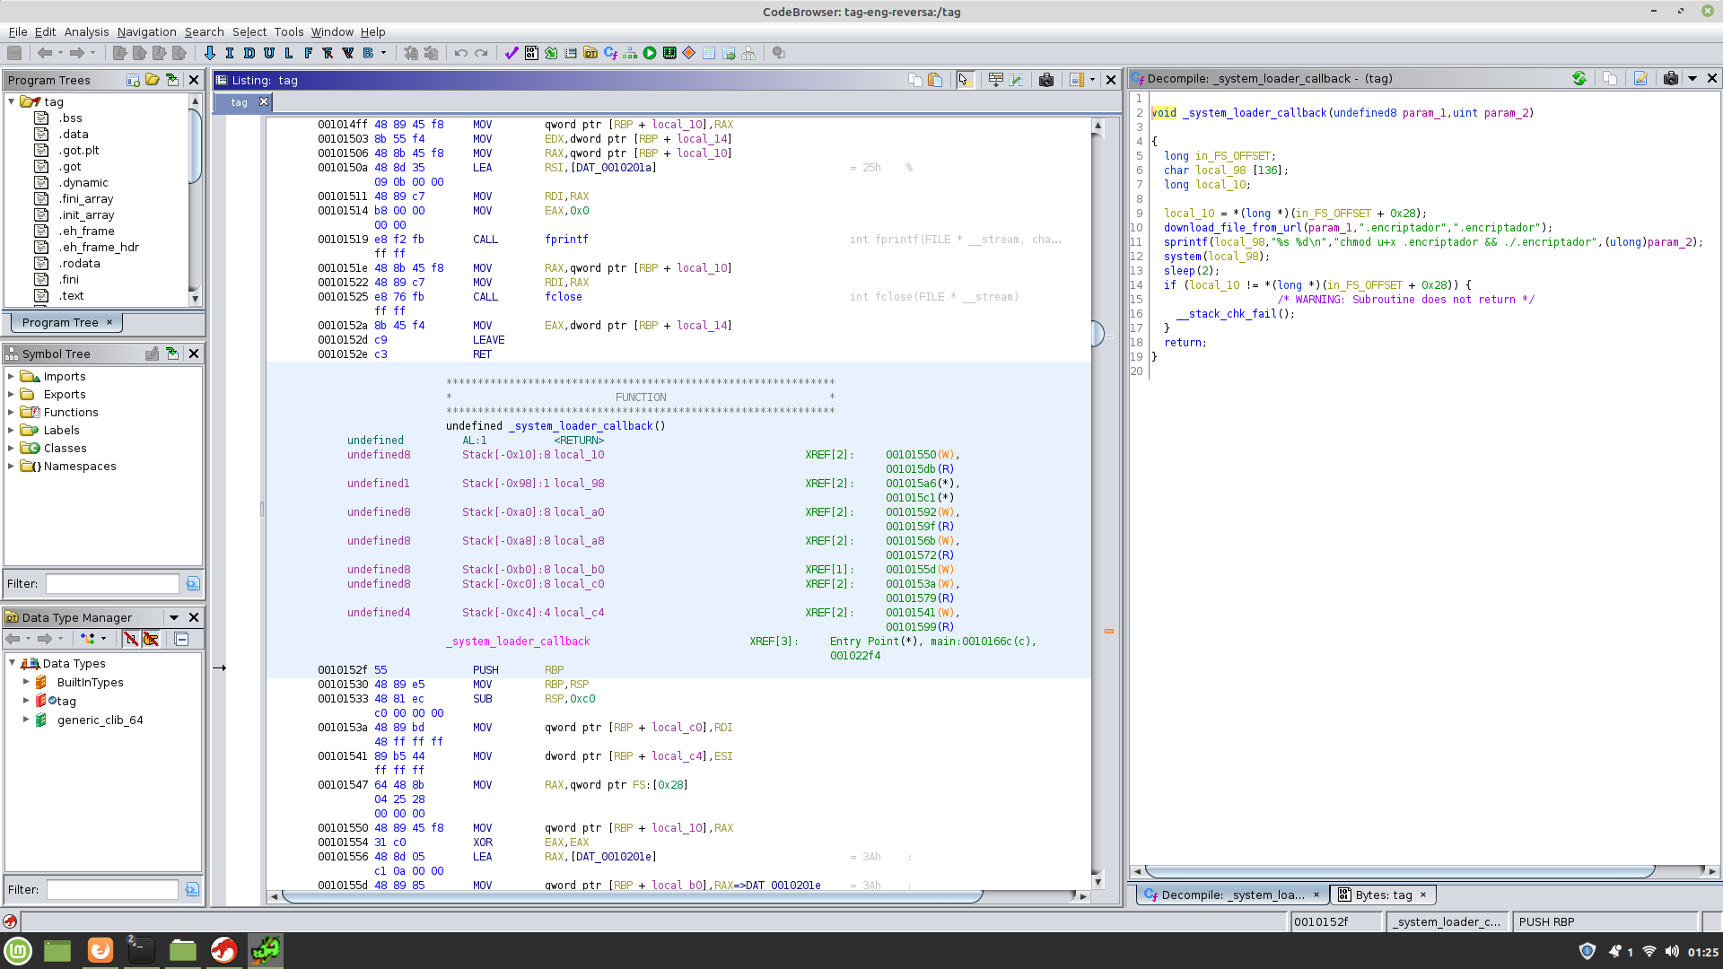
Mais uma vez descendo encontrei essa função. Pelo nome “donwload_file_from_url” e por leituras de curl supus que essa parte era resposavel por baixar um arquivo chamado de .encriptador.
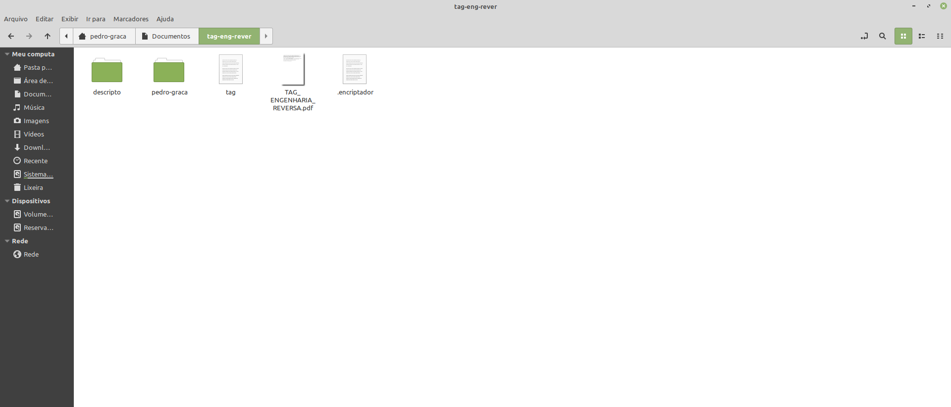
Pomos ver ai o arquivo baixado.

Desci mais no ghidra e encontrei a funçao main.
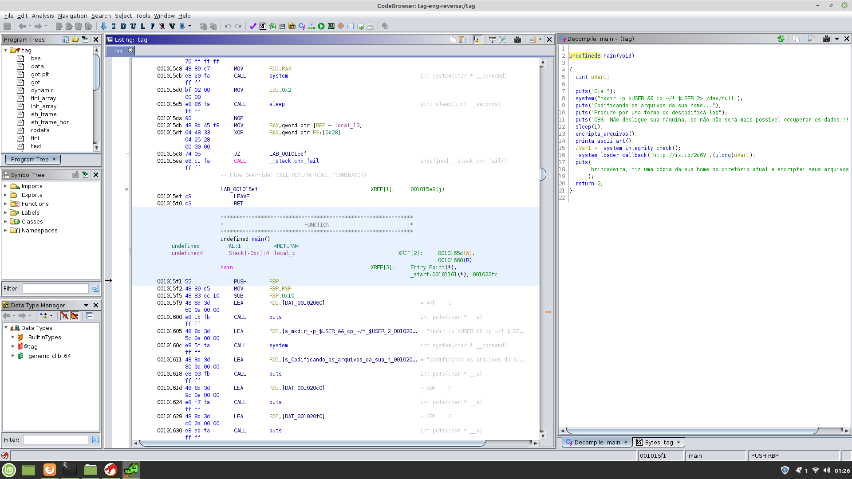
Nela deu pra entender como o programa funcionava. Faltava entender como o arquivo .encriptador funcionava, uma vez que dá para ver que ele era executado (duas imagens pra cima.)

Usei o ghidra em cima do arquivo também.
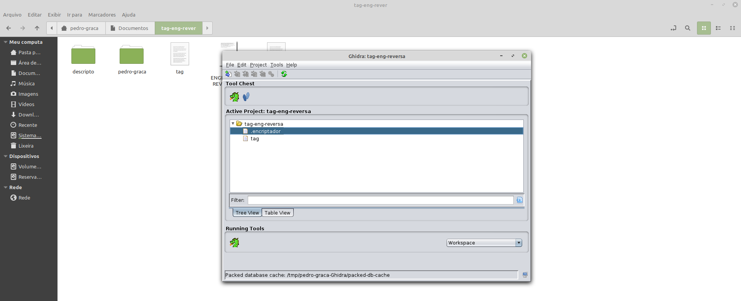
Nele, pelo mesmo método de antes, onde vi a sua main

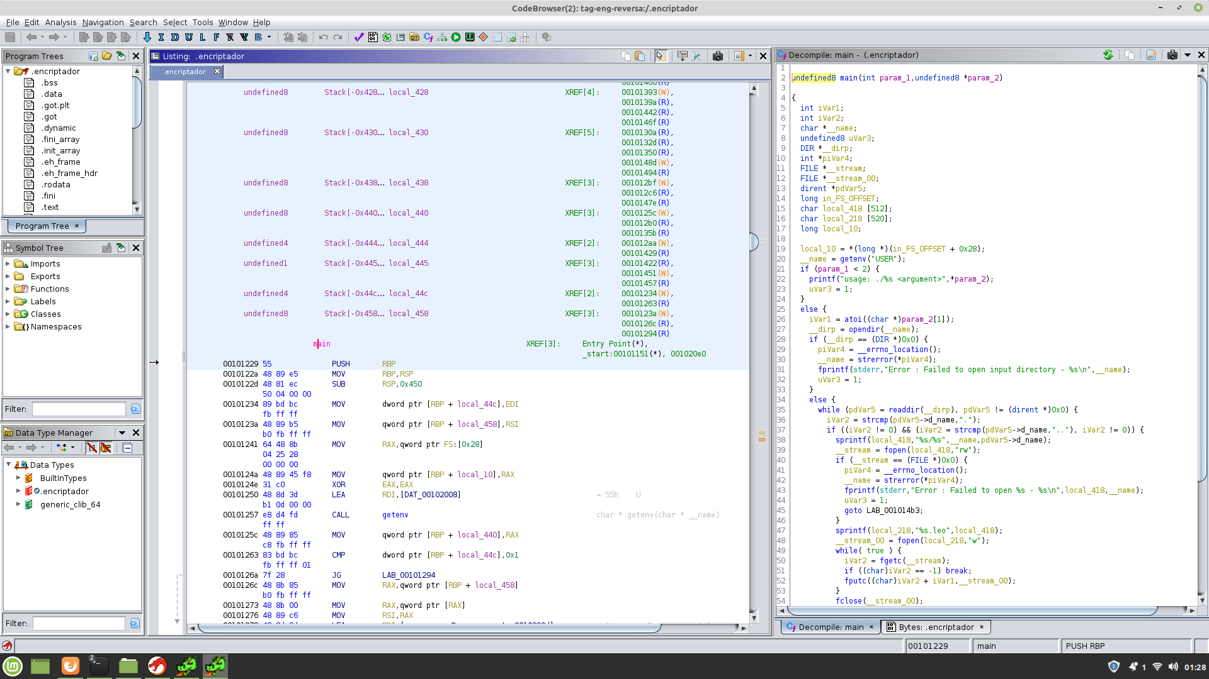

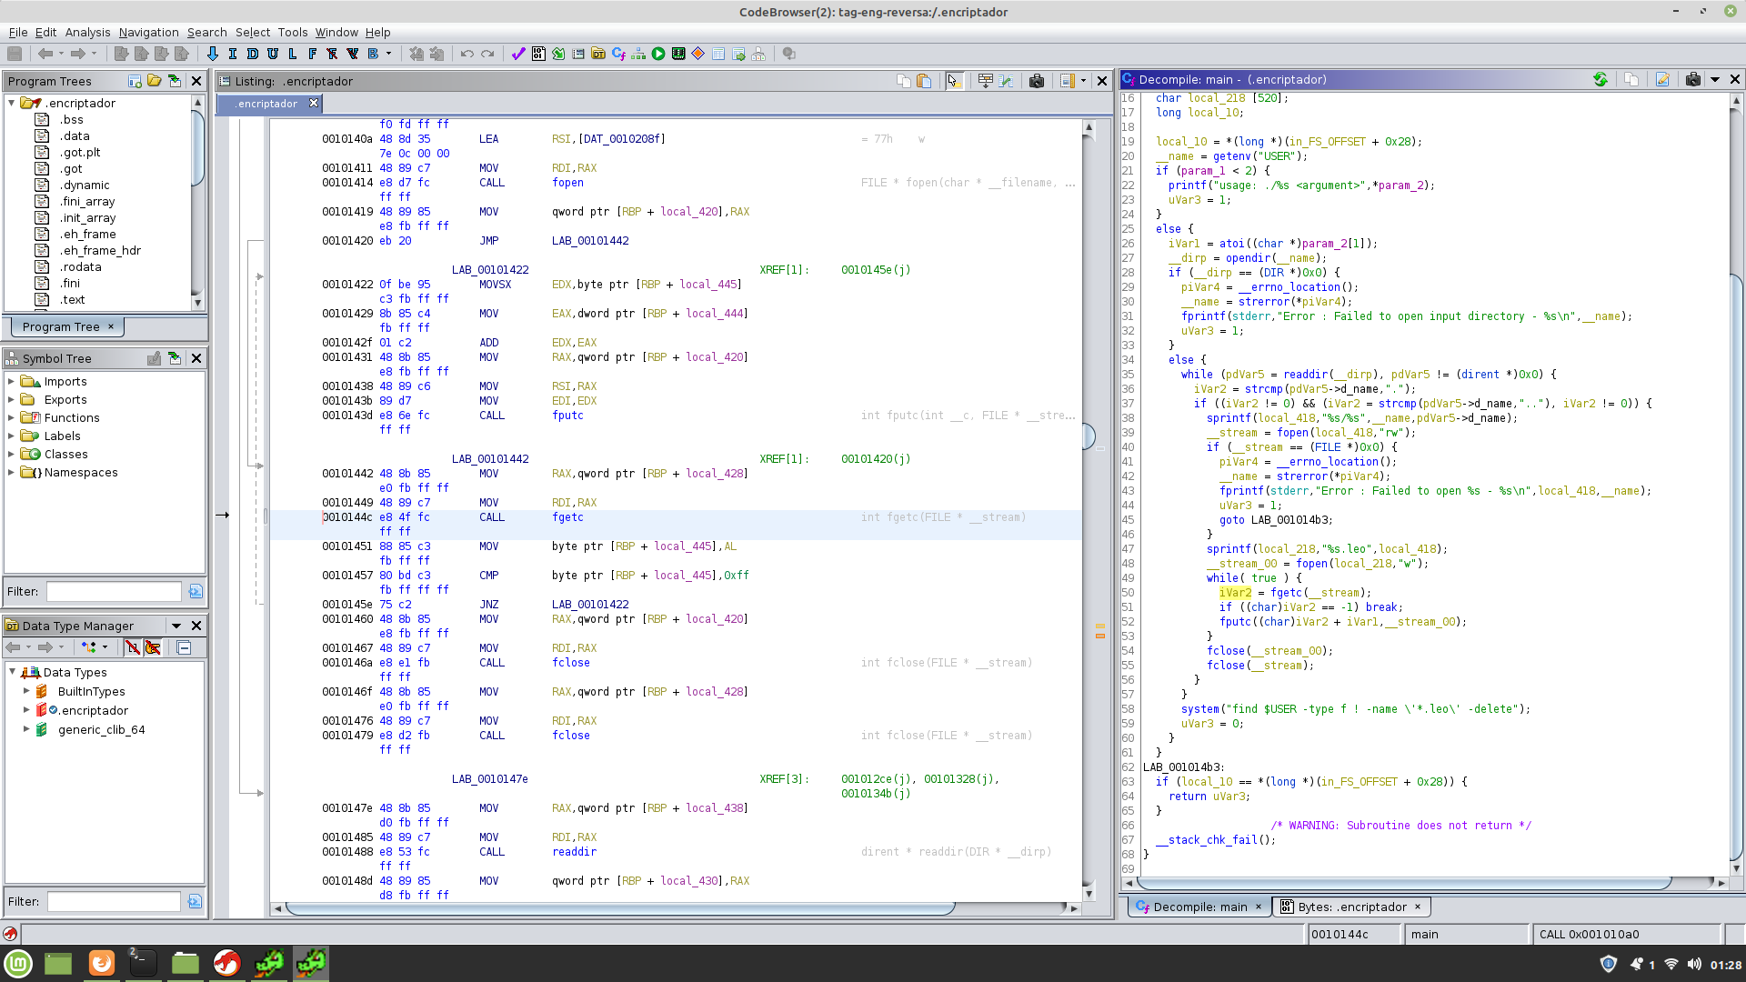
na linha 39 podemos “ver” que é ele pegado o conteúdo pseudoaleatório em key e na linha 49 a 53 podemos ver a essência do encriptador
while( true ) {
iVar2 = fgetc(__stream);
if ((char)iVar2 == -1) break;
fputc((char)iVar2 + iVar1,__stream_00);
}

Ele basicamente soma o valor aleatório (mas constante) a todos os valores. Assim, para descriptografar, basta subtrair desse valor no arquivo key.

